**KİŞİSEL İLAÇ TAKİP PROGRAMI**

***Programın ana amacı***

**Program hastanın ilaçlarını düzenli ve zamanında kullanmasını kolaylaştırmaya yönelik yapılmıştır. Program hastaların kullandığı ilaçları takip etme formatında yapılmıştır. Bu program sayesinde hastalar kullanacağı ilaçları pratik ve akılda kalıcı bir şekilde ilaç kullanımlarını sürdürmektedir.**

***Bazı ekran görüntüleri***

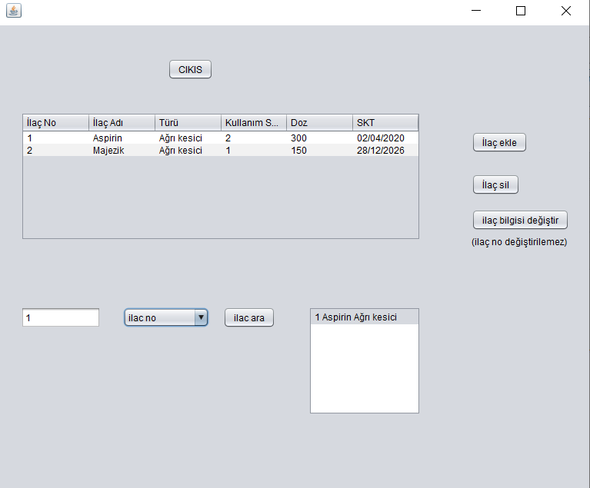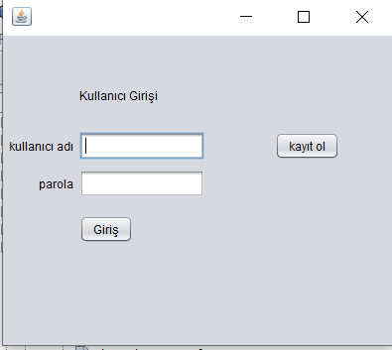

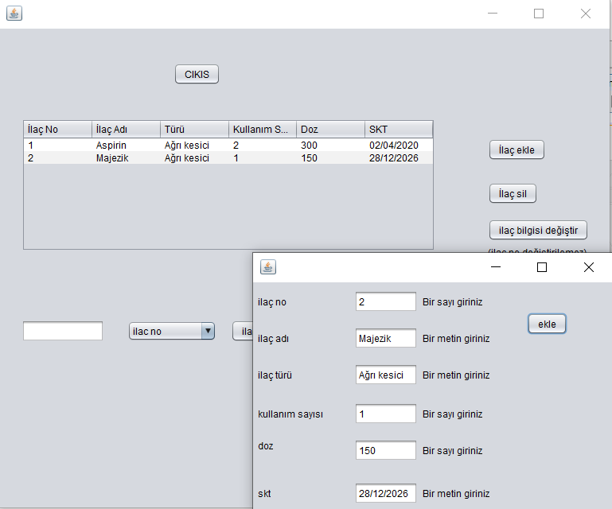

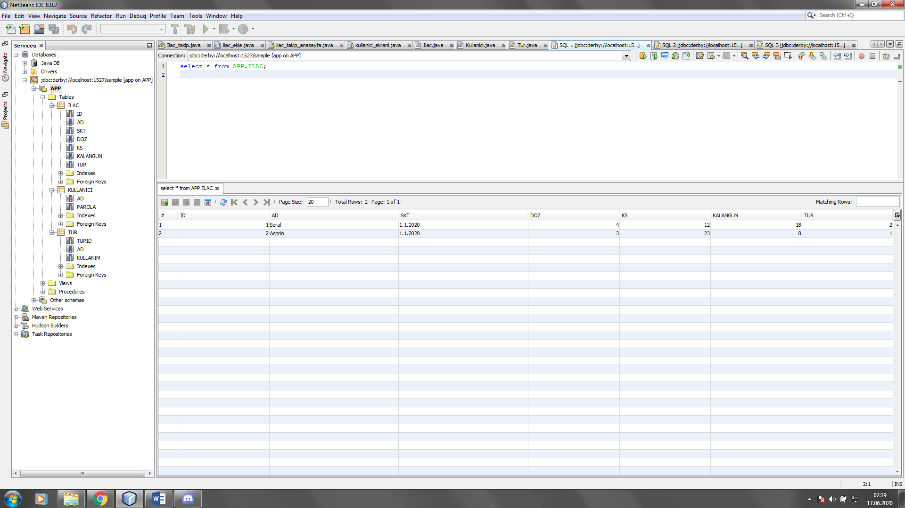

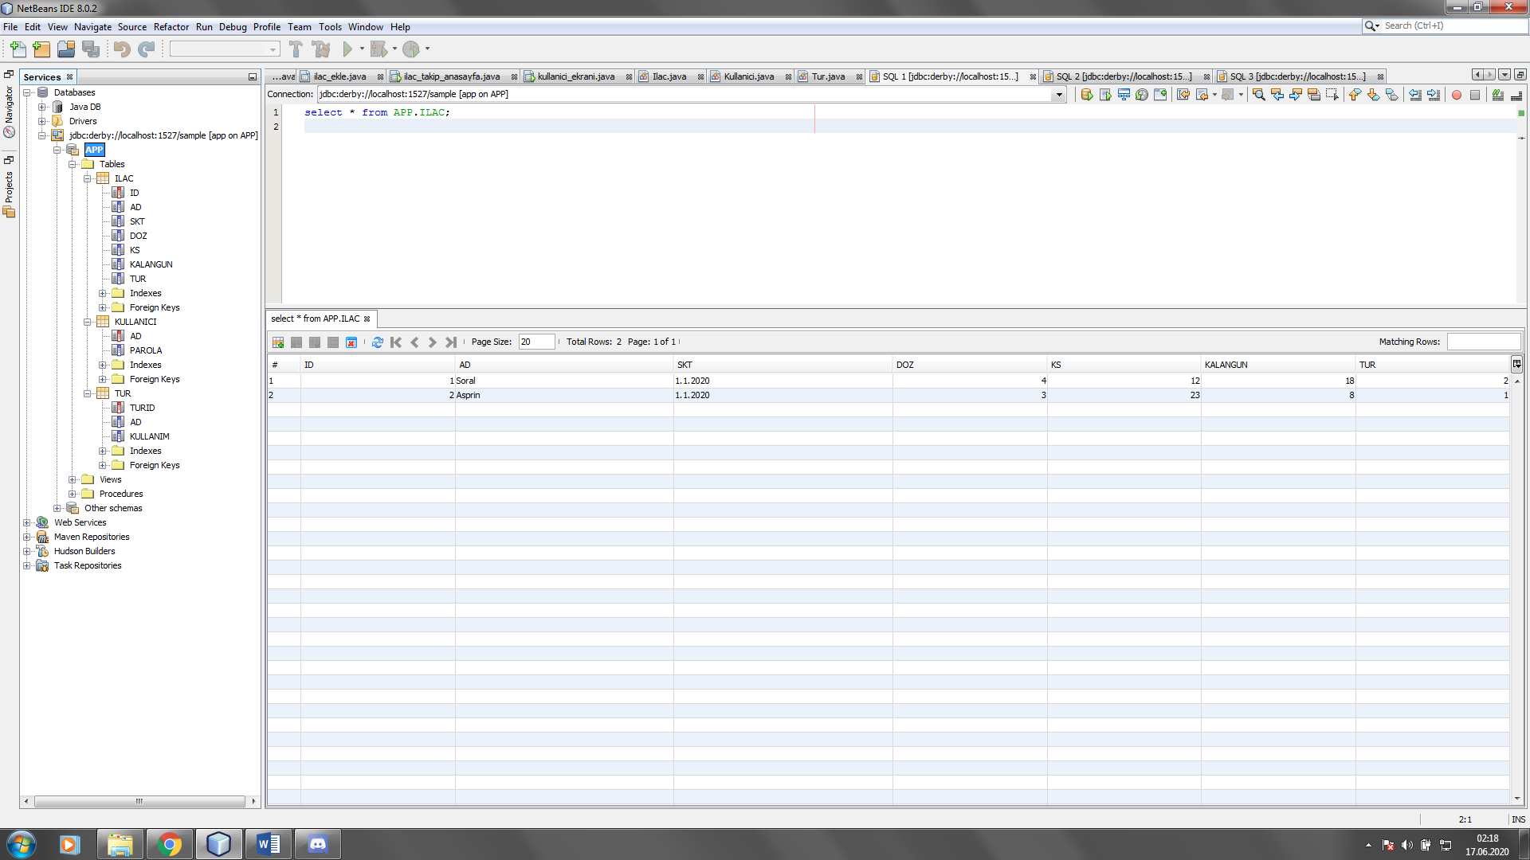

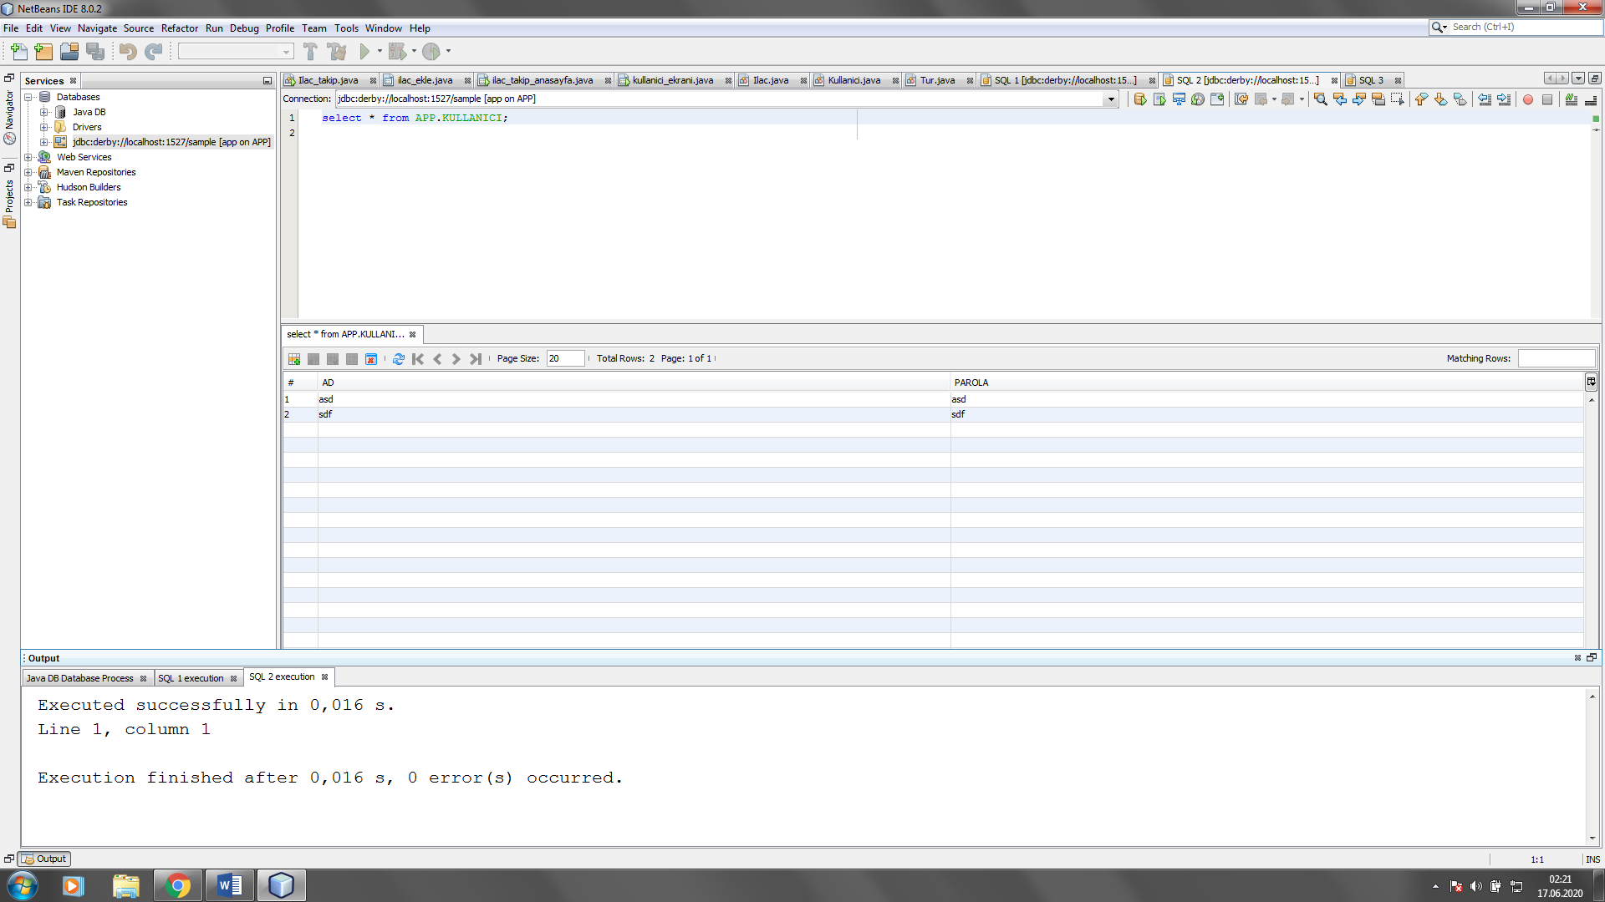

***Program nesneleri ve ilişkileri***

**İlac nesnesi:**

JDBC kullanarak oluşturulan bağlantı ile veritabanındaki ILAC tablosunda girilen ilaçları kaydediyoruz. Varsa menü açılır ve veritabanındaki ILAC’lar tablosundaki ilaçların tüm özellikleri gözükür.

**Kullanıcı nesnesi:**

JDBC kullanarak oluşturulan bağlantı ile veritabanındaki kullanıcı tablosunda girilen kullanıcı var mı diye sorgulama yaıpılır. Varsa menü açılır ve veritabanındaki KULLANICI tablosuna giren kişi ve parolaya bakılır.

**Tur nesnesi**

JDBC kullanarak oluşturulan bağlantı ile veritabanındaki TUR tablosunda girilen ilaç türlerini kaydediyoruz. Veritabanındaki TUR’ler tablosundaki ilaçların tüm özellikleri gözükür.

***Ekranlar ve Temel Bileşenler***

**İlaç_ekle ekranı:**

Buradaki ekleme işlemi entity beans ile sağlanır.

Eğer girilen ID ya ait bir ilaç var ise jList’ imizde listelenir. Aksi halde JOptionpane vasıtasıyla uyarı mesajı verir. Tümünü Sİl butonu ile jList’ imizdeki ilaçlar jListten silinir.

**Bu metin kutularının parametreleri sırayla ilaç no(int), ilaç adı(String), ilaç türü(String), kullanım sayısı(int), dozu(int), son kullanma tarihi(String) şeklinde girilmesi gerekmektedir.**

**Eğer bu istenildiği gibi girilmez ise “parametreleri kontrol ediniz” şeklinde hata mesajı alınır.**

**Ayrıca her bir ilacın nosu farklı olacağı için ilaç nosuda var olan bir ilacın ilaç nosunu girdiğimizde “Bu ilaç no bulunmaktadır. Başka bir ilaç no giriniz.“ hata mesajı alacağız.**

**Kullanici_ekrani:**

**Kullanıcı kayıtları ad ve parola üreten ve kayıtlı olan kullanıcıların giriş yapabildiği 2 adet “giriş” ve “kayıt ol” butonuna sahiptir** Burada JDBC kullanarak yeni kullanıcı oluşturabilir

**İlaç_takip_anasayfa ekranı:**

Buradaki silme, ekleme, sorgulama, değiştirme ve sonraki gün işlemleri entity beans ile sağlanır.

Bu ekranda ilaç kayıtlarımızı görüntüleyeblir, yeni ilaç oluşturabilir yada ilaç silibilir veya değiştirme. Değiştirme işlemi sırasında sadece ID kısmını değiştiremeyiz. Ayrıca ilaç ekleme veya güncelleme işlemi için girilen değerler ID, SKT,DOZ,KS ve KalanGün sadece rakamdan oluşmalıdır. Diğer kısımlar da (Ad, SonKullanmaTarihi …) sadece harften oluşmalıdır. Bunları kontrol eden ve Exception fırlatan metotlarımız vardır. Try catch yapısı ile bu durumun kontrolü sağlanır.

Geçerli bir dosya adresi girildiğinde var olan ilaçlar belirttiğmiz adresteki dosyaya yazdırılır. Bunun için entity beans ile FileOutputStream kullanılmıştır. **Birde kullanıcı ekranına dönmemizi sağlayan çıkış butonumuz vardır.**

**Oğuz Kaan Satan**

**1621221026**

**17.06.2020**